Hvidovre 31/3-25

Kære Bævere og forældre.

I år skal bæverne ud for at se om vi kan finde Emil fra Lønneberg. Vi har hørt rygter om at han er taget en tur til Danmark ud på den spids af Sjælland der hedder Røsnæs, som ligger ved Kalundborg.

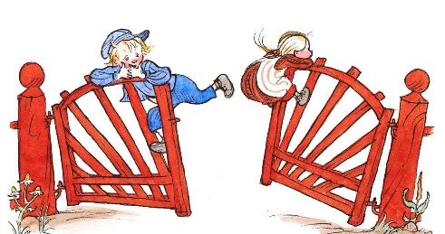Lederne er i fuld gang med at planlægge turen.

Afgang:

Vi tager af sted fredag den 30/5 kl. 9.00 på Valby St. hvor vi tager toget hele vejen til Kalundborg st.

Her vil der være mulighed for at slippe af med ens weekendtaske og sovepose. Bæverne skal sove idendørs så der skal ikke medbringes liggeunderlag.

På togturen skal hvert barn medbringe en turtaske, de selv kan bære på ryggen. ( gerne med brystspænde) Heri skal de have en god madpakke og en drikkedunk. Der skal også være plads til en regnjakke eller solcreme. (tjek vejrudsigten inden afgang) De sidste 10 km skal vi gå for at komme frem til “Katthult” hvor vi skal bo. Derfor er gode sko meget vigtige, da de er med til at bidrage til en god oplevelse.

Lejren slutter søndag den 1/ 6-25 kl 11 hvor man selv skal hente sit barn.

Hvis nogen ikke har bil finder vi en løsning og der er sikkert nogle andre forældre man kan køre med hjem. Der vil også være nogle ledere der har brug for transport hjem til Hvidovre igen.

Prisen på lejren er 300 kr

Inden vi tager afsted på lejr har lederne behov for at vide om dit barn har allergier, tager medicin eller har andre særlig behov.

Ved spørgsmål kontakt Sidsel grenleder hos bæverne på 22192704 eller tag fat i en leder om mandagen, så kan vi svare på spørgsmål.

Pakkeliste og særlige behov liste bliver sendt hjem ca 14 dage før afgang.

Hvad kræver det at tage af sted på lejr med spejderne?

Dette er et spørgsmål, som vi ofte møder. Det kræver især at man kan sove 2 nætter uden sin mor og far. Det er ok at savne dem, men vi anbefaler at I/du tager en god snak med dit barn om dette. Vi ringer ikke børn hjem fordi de har hjemve, da dette smitter hos de andre børn. Bliver de syge eller kommer til skade, er det en anden sag. Dette er med til at sikre at bæverne får en god lejr.

Et billede, der indeholder sky, tegneserie, illustration/afbildning, maleri

Indhold genereret af kunstig intelligens kan være forkert.Lejrens adresse

Wesley Hytten

Skipperlinen 62

4400 Kalundborg

Lederne glæder sig til at skulle af sted på lejr og give bæverne en fed oplevelse sammen.

Sommerlejr hilsner

Bæverlederne -

Pernille, Eline, Lucas, Sidsel og Waldemar